GUIA TRABAJO EDUCACION FISICA 3º - 4º BÁSICO
PROFESORA VIVIANA BURGOS HERNÁNDEZ
SEMANA DEL 06 AL 10 DE JULIO
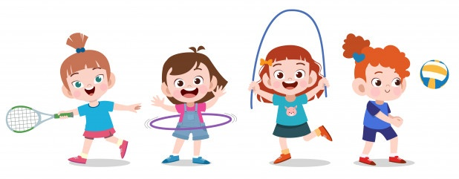

-Observar video de la clase.
-Practican dos veces en la semana.

https://www.youtube.com/watch?time_continue=13&v=0NWb5MMd_nk&feature=emb_logo

-Tomar todas las medidas de seguridad necesarias para realizar los ejercicios.

